INTRODUCCIÓN

KIG é un programa apropiado para traballar cos nosos alumnos na aula o estudio da xeometría, pois trátase dun programa interactivo e fácil de manexar, xa que só con mantermos enriba co punteiro nos indica para que serve cada icona.
A páxina principal é http://edu.kde.org/kig/
Cando abrimos o programa aparece o seguinte:
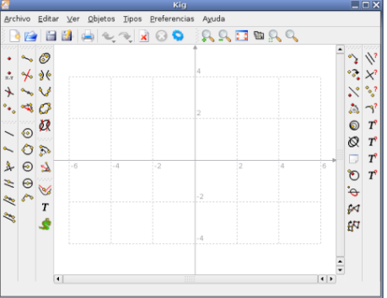

Unha vez teñamos un debuxo podemos poñerlle etiquetas ou colorealo poñéndonos enriba co rato.
Se nos equivocamos nalgún momento imos a obxecto-cancelar construcción
Vexamos algúns exemplos de actividades con kig para 3º e 4º da E.S.O.

ACTIVIDADES 3º E.S.O.

MOVEMENTOS NO PLANO:

1.Translación dun polígono mediante un vector
- Na barra de ferramentas seleccionamos Obxeto- Polígono polos seus vértices
(debuxamos os vértices do polígono e ao rematar prememos no primeiro)
- Voltamos agora a barra de ferramentas e premimos en
- Na barra de ferramentas escollemos agora obxeto-transformacións-tranlación ou na dereita escollemos a iconaAgora premimos enriba da figura que queremos transformar e enriba do vector.
Unha vez feito esto podemos poñerlle etiquetas ou colorear con so poñernos enriba co rato, e premindo co vector dereito, quedaría algo así:

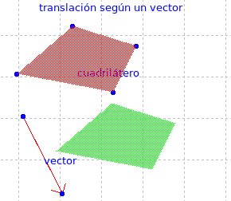

2.Simetría axial
Debuxa a figura simétrica a un polígono dado respecto a unha recta
- Debuxamos un polígono coma antes e unha recta exterior a el usando Obxecto-recta por dous puntos ou no panel esquerdo escollemos a icona
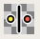
- Escollemos a opción obxecto-transformación-simetría axial ou ben no panel dereito premimos enriba da icona
- Picamos enriba do polígono e enriba da recta e listo.
Igual que na actividade anterior, agora podemos poñerlle etiquetas e cores. Quedaría algo así:

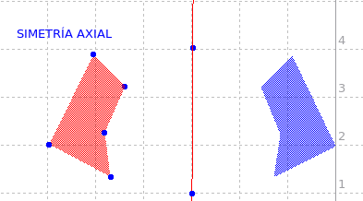

3.Xiros
Xira un polígono dado mediante un ángulo de 90º respecto a un punto O
- Debuxamos o polígono como ata agora

- Debuxamos agora o punto de xiro coa icona e debuxamos o ángulo de xiro mediante obxecto-ángulo por tres puntos ou ben premindo no panel esquerdo na icona

- Aplicamos agora o xiro con obxecto-transformación-xiro ou ben no panel dereito premendo en Se movemos o punto de xiro, podemos ver como se move a figura.
Quedaría algo similar a:

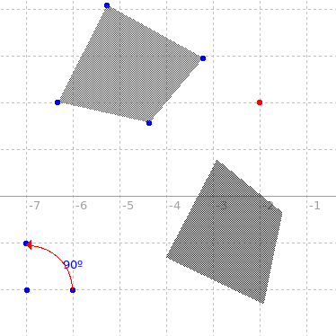

PUNTOS E RECTAS NOTABLES NO TRIÁNGULO

1.Mediatrices. Circuncentro. Circunferencia circunscrita
Calcula as mediatrices e a circunferencia circunscrita a un triángulo dado
- Construímos en 1º lugar o triángulo escollendo na barra de ferramentas obxecto-polígono-triángulo polos seus vértices .
- Como necesitamos traballar cos lados de dito triángulo escollemos agora obxecto- polígono- lados do polígono e premimos enriba do triángulo , con isto, consigo que os lados queden marcados.
- Agora no panel do lado esquerdo escollemos a icona e nos poñemos enriba dun dos lados, faremos o mesmo cos outros dos lados que quedan. Temos trazadas así as tres mediatrices. Podemos observar que se cortan nun punto ó que chamamos CIRCUNCENTRO. Este punto vai ser o centro da circunferencia que pasa polos tres vértices do triángulo , e a que chamamos CIRCUNFERENCIA CIRCUNSCRITA.
- Para construír a circunferencia circunscrita escollemos no panel esquerdo a icona e premimos enriba do circuncentro e dun vértice
Unha vez terminado poñémonos enriba e premindo o botón dereito do rato sae un menú que nos permirte poñer etiquetas, cambear as cores, etc. Para poñer títulos premimos no panel esquerdo sobre As veces tamén é máis cómodo usar esta icona para poñer etiquetas.
Quedaría algo así:

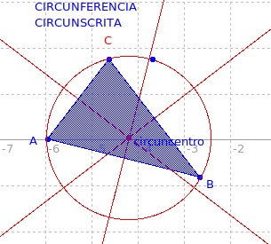

2.Bisectrices. Incentro. Circunferencia circunscrita
Constrúe as bisectrices e a circunferencia inscrita a un triángulo dado
- Voltamos a constrír outro triángulo e a marcar os seus lados coma na actividade anterior.
- Temos que marcar os ángulos, premimos na icona do panel esquerdo, e con moito coidado seleccionamosos puntos que nos definen o ángulo deixando no medio sempre o vértice correspondente e no sentido contrario as agullas do reloxio. Unha vez teñamos marcados os tres ángulos, pasamos a construír as suas bisectrices premindo en para cada un dos ángulos. Podemos observar que as tres bisectrices córtanse nun punto, que chamamos INCENTRO. Marcámolo coa icona

Este punto vai ser o centro da CIRCUNFERENCIA INSCRITA.
- Para construíla escollemos a icona e marcamos como centro o incentro e ata que sexa tanxente aos tres lados.
Unha vez rematado quedaría algo coma:

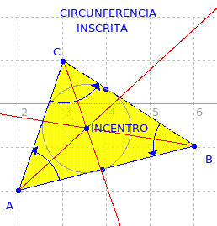

3.Medianas. Baricentro
Constrúe as medianas dun triángulo dado
- Voltamos a construír o triángulo e a marcar os seus lados coma nos dous apartados anteriores
- Como as medianas van dende un vértice ata o punto medio do lado oposto, imos marcar os puntos medios premindo na icona no panel esquerdo.
- Premimos agora sobre a icona para construír as mediatrices, elexindo un vértice e o punto medio do lado oposto . Facemos isto con cada un dos vértices. Vemos que se cortan nun punto ao que chamamos BARICENTRO. Marcámolo con
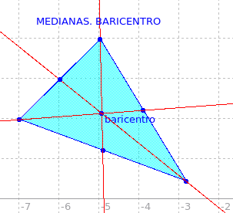

4.Alturas. Ortocentro
Constrúe as alturas e o ortocentro dun triángulo dado
- Unha vez máis voltamos a construír un triángulo e os seus vértices
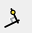
- Tendo en conta que al alturas son as rectas perpendiculares a un lado e que pasan polo vértice oposto escollemos no panel esquerdo e marcamos o lado e o vértice oposto. Unha vez teñamos as tres ALTURAS, vemos que se cortan nun punto ao que chamamos ORTOCENTRO. Marcamos o punto coa icona
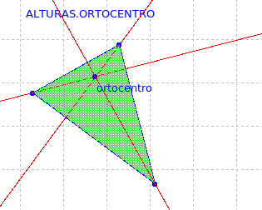
Tamén se poden propor actividades como
- Comprobar que nun triángulo rectángulo o circuncentro atópase no punto medio da hipotenusa

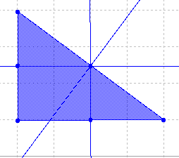
- Comprobar que o circuncentro, o baricentro e o ortocentro dun triángulo non equilátero están alineados. A recta que os contén chámase RECTA DE EULER

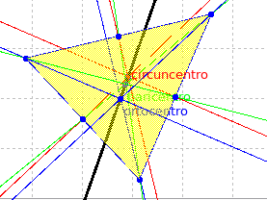

ACTIVIDADES PARA 4º E.S.O.
Este programa é moi apropiado para traballar vectores e a xeometría da recta no plano, xa que nos permite pintar puntos, vectores, rectas paralelas e perpendiculares, sumar e restar vectores. Ademáis unha vez premimos enriba do punto, vector ou recta, nos permite escoller a opción de darnos as coordenadas dos puntos, as ecuacións das rectas,a pendiente, e tamén nos axuda a estudiar a perpendicularidade, e a estudiar se tres puntos son colineales. Vexamos algúns exemplos:

XEOMETRÍA ANALÍTICA PLANA. VECTORES

1.SUMA DE VECTORES
Calcula xeométricamente a suma de dous vectores dados
- Escollemos a icona do panel esquerdo duas veces para definir os dous vectores que quero sumar
- Escollemos agora a icona e premindo enriba dos dous vectores dados, aparécenos o vector suma.
- Agora premindo co botón dereito do rato enriba dos elementos engadimos etiquetas, poñemos cores, etc

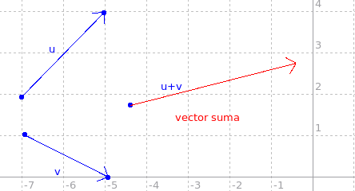

2.DIFERENCIA DE VECTORES
Dados dous vectores debuxa o vector diferencia
- Igual que na actividade anterior debuxo os dous vectores
- Agora póñome enriba do vector ao que lle quero restar o outro, neste caso o u, e, co botón dereito do rato pico e escollo a opción iniciar-vector diferencia e marco o vector sustraendo, o programa debúxanos o vector diferencia onde eu lle indique.
- Poñemos agora as etiquetas e cores que consideremos oportunas

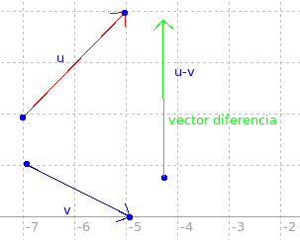

XEOMETRÍA DA RECTA

1.PUNTO MEDIO DOUTROS DOUS PUNTOS
Calcula o punto medio dos puntos de coordenadas A(-3,1), B(4,5)
- Premimos na icona e colocamos o punto, ou ven na icona e damos as súas coordenadas na forma -3;1
- Premimos agora enriba da icona e xa obtemos o punto medio, para saber as súas coordenadas colocámonos enriba co rato e premimos o botón dereito, escollemos no menú que se desprega a opción engadir etiqueta-coordenadas

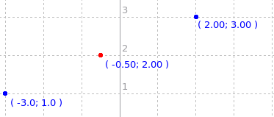

2.RECTA COÑECIDO UN PUNTO POLO QUE PASA E UNHA DIRECCIÓN:
Calcula a recta que pasa polo punto (-2,1) e ten por v(2,1)
- En primeiro lugar debo pintar o punto e o vector, para pintar o punto primo na icona
do panel esquerdo e, ao igual que antes, introduzo as coordenadas. Primo agora enriba da icona para debuxar o vector
- Premimos enriba da icona do panel esquerdo e seleccionamos o punto e o vector e listo. Agora premindo co vector dereito do rato enriba dos elementos debuxados poñemos as etiquetas e cors oportunas, ademáis podemos escoller a opción engadir etiqueta-ecuación para que nos dea a ecuación da recta.

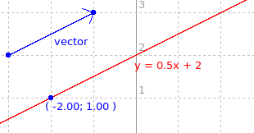

3.RECTA COÑECIDOS DOUS PUNTOS POLOS QUE PASA:
Constrúe a recta que pasa polos puntos P(-2,1) e Q(1,2).
- Escollemos a icona para definir os puntos (é mellor definir as coordenadas para que os puntos sexan exactos)
- Escollemos a icona do panel esquerdo para debuxar a recta que pasa por eses dous puntos
- Poñemos as etiquetas e cores que nos interesen e, ao igual que antes, premindo enriba da recta co botón dereito do rato escollemos a opción engadir etiqueta-ecuación

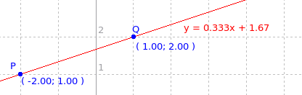

4.RECTA QUE PASA POR UN PUNTO E É PARALELA A OUTRA DADA
Debuxa a recta que pasa polo punto (3,-1) e é paralela a recta que pasa polos puntos (-2,1) e (1,2)
- Coa icona pintamos o punto, e debuxamos a recta igual ca na actividad anterior
- Escollemos agora a icona no panel esquerdo e seleccionando o punto e a recta dadas, aparécenos a recta buscada.
- De novo poñemoslle as etiquetas e buscamos a súa ecuación

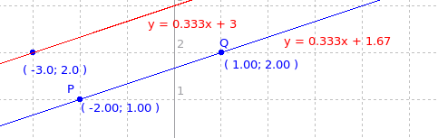

5.RECTA PERPENDICULAR A OUTRA DADA
Debuxa a recta que pasa polo punto (-3,2) e é perpendicualar a recta que pasa polos puntos (-2,1) e (1,0)
- Voltamos ao igual que na actividade anterior a pintar o punto e a recta dada
- Agora premimos na icona e, marcando o punto e a recta dados, aparece a recta buscada
- Coma antes poñémoslle nomes, cores e buscamos a ecuación



